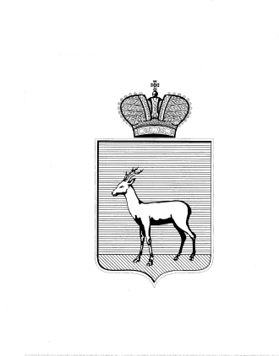
АДМИНИСТРАЦИЯ КИРОВСКОГО ВНУТРИГОРОДСКОГО РАЙОНА
ГОРОДСКОГО ОКРУГА САМАРА

ПОСТАНОВЛЕНИЕ
____________________№____________________

О признании утратившими силу некоторых постановлений Администрации Кировского внутригородского района городского округа Самара

В соответствии со статьей 25 Закона Самарской области от 06.07.2015 № 74-ГД «О разграничении полномочий между органами местного самоуправления городского округа Самара и внутригородских районов городского округа Самара по решению вопросов местного значения внутригородских районов» ПОСТАНОВЛЯЮ:

- Признать утратившими силу:

- постановление Администрации Кировского внутригородского района городского округа Самара от 06.02.2018 № 7 «Об утверждении административного регламента предоставления муниципальной услуги «Предоставление сведений, содержащихся в муниципальном архиве Администрации Кировского внутригородского района городского округа Самара»;
- постановление Администрации Кировского внутригородского района городского округа Самара от 24.04.2018 № 26 «О внесении изменений в постановление Администрации Кировского внутригородского района городского округа Самара от 06.02.2018 № 7 «Об утверждении административного регламента предоставления сведений, содержащихся в муниципальном архиве Администрации Кировского внутригородского района городского округа Самара».
- Настоящее постановление вступает в силу со дня официального опубликования.
3. Контроль за выполнением настоящего постановления оставляю за собой.

Глава
Кировского внутригородского района
городского округа Самара И.А.Рудаков

СОГЛАСОВАНО:

Дата предоставления документа на согласование | Полное наименование должности | Личная подпись, дата | Имя, должность, фамилия
 | Заместитель главы Администрации |  | Ю.А.Субботина
 | Начальник правового отдела |  | Е.Н.Миронова

ИСПОЛНИТЕЛЬ:
Дата предоставления документа на согласование | Полное наименование должности | Личная подпись, дата | Имя, должность, фамилия
 | Начальник отдела подготовки, прохождения и контроля документов |  | Т.В.Щуплова

